1 этап индивидуального проекта

Создание сайта

Дедова Виктория Сергеевна.НБИбд-01-22

Содержание

# 1 Цель работы

Загрузка шаблона сайта на репозиторий и гит,синхронизация сайта с гит.

# 2 Задание

Размещение на Github pages заготовки для персонального сайта.

Установить необходимое программное обеспечение.  
Скачать шаблон темы сайта.  
Разместить его на хостинге git.  
Установить параметр для URLs сайта.  
Разместить заготовку сайта на Github pages.

# 3 Выполнение работы

Скачиваем необходимое программное обеспечение. 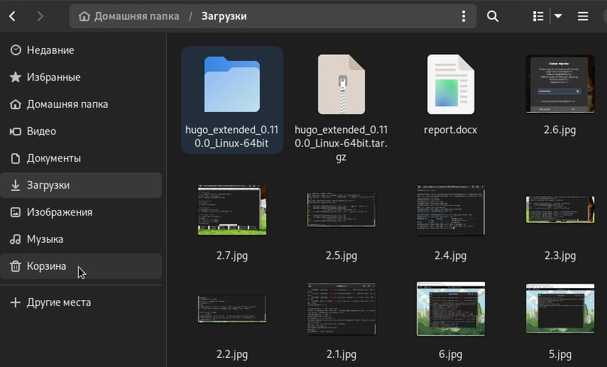 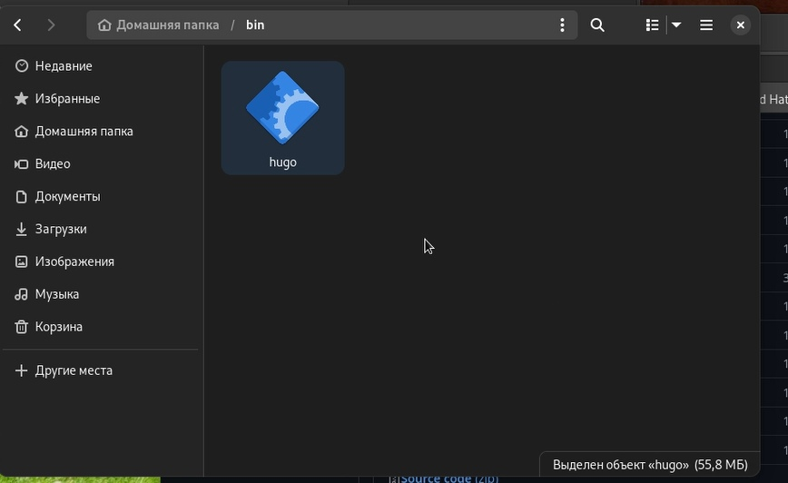 Создаем новый репозиторий и вводим своё название для него.Название моего репозитория-vsd. 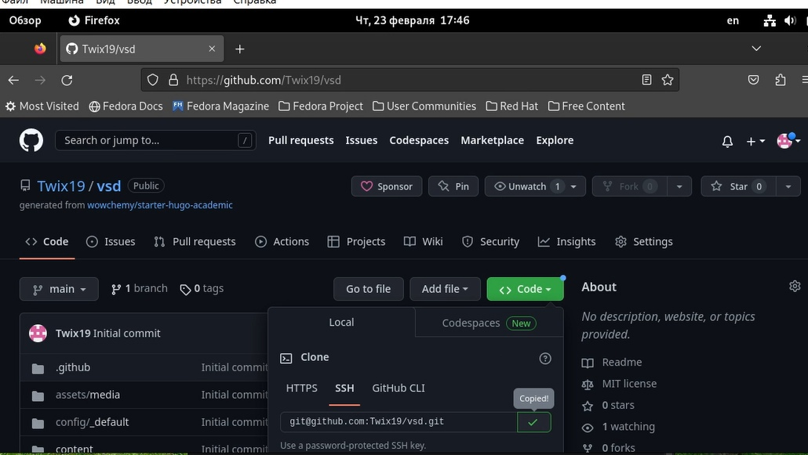 Использую команду ~/bin/hugo,чтобы скопировать ссылку на сайт. 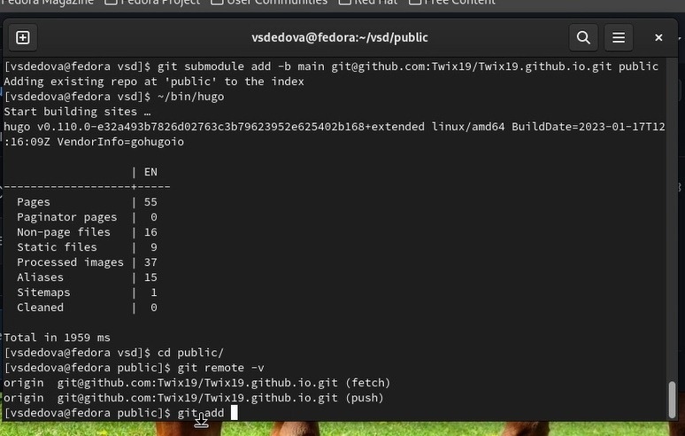 Создаем еще один репозиторий и пишем имя,которое указано слева от поля ввода,а именно нваше название гитхаба + github.io. 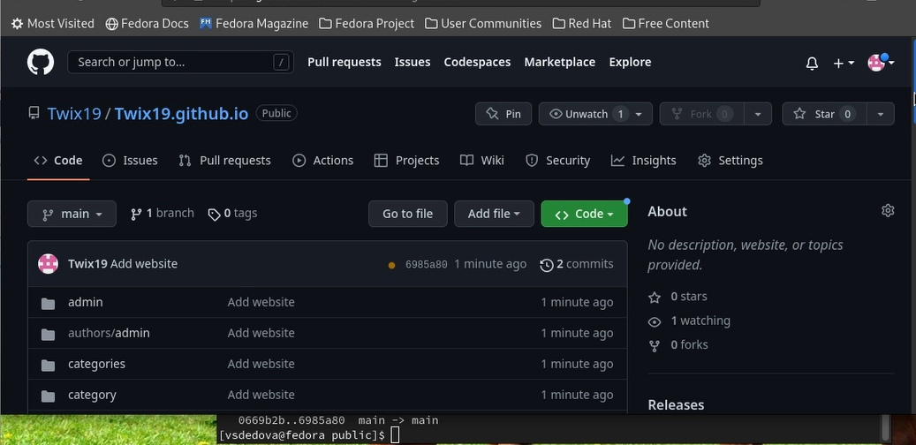 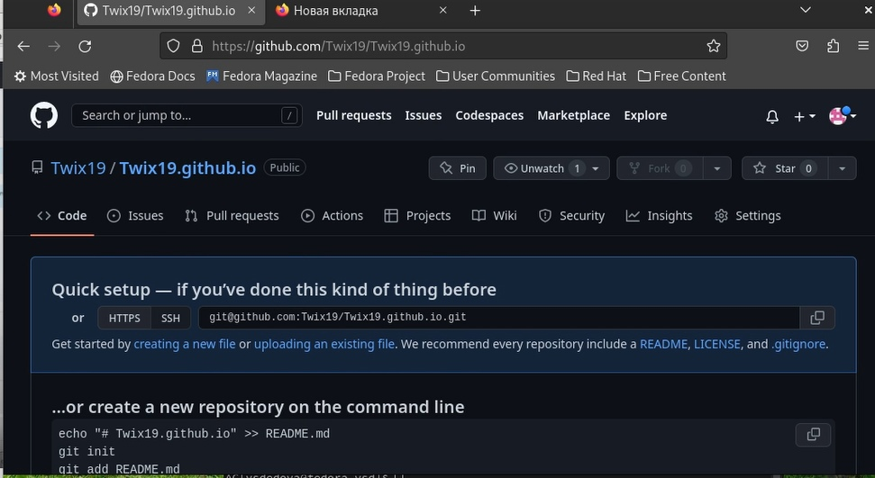 Копируем ссылку на гитхаб(код данного репозитория) и вставляем в терминал и вводим команду git clone –recursive,также вводим команду git checkout -b main. 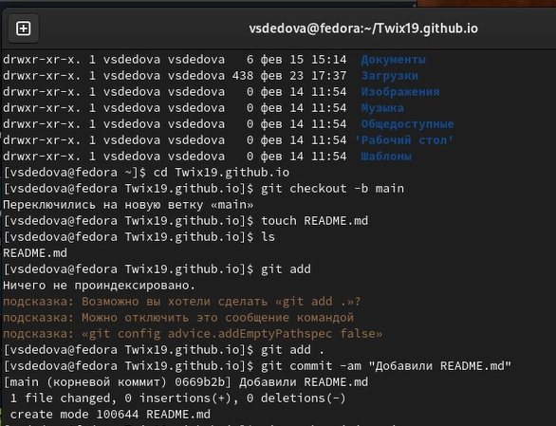 Вводим комнаду git submodule add -b main (ссылка на сайт). Мы увидим ошибку,чтобы ее исправить вводим мс,закомментируем public. 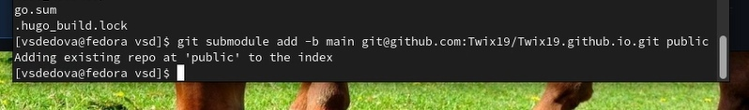 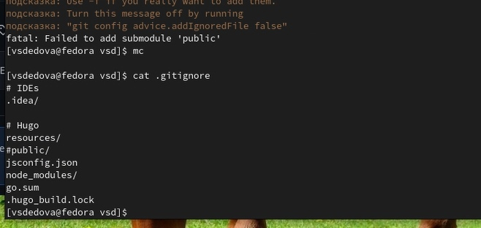 Пеходим в public и вводим команды. 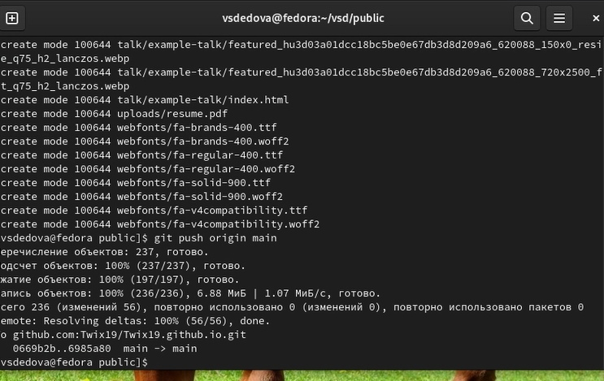

# 4 Выводы

Я научилась работать и создавать сайты,синхронизировать их с гитхабом.

# Список литературы